Anschluss eines Summers
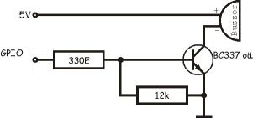
Bei entsprechender Programmierung können Signale wie Morsezeichen oder Alarmtöne ausgegeben werden.

